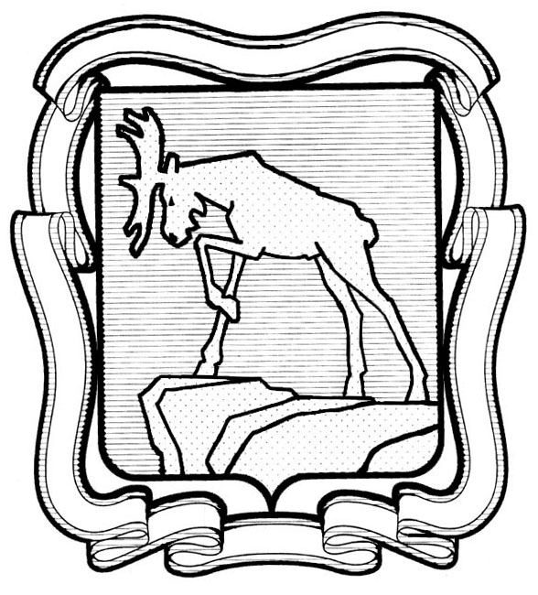
ПРОЕКТ

СОБРАНИЕ ДЕПУТАТОВ МИАССКОГО ГОРОДСКОГО ОКРУГА
ЧЕЛЯБИНСКАЯ ОБЛАСТЬ
__________________СЕССИЯ СОБРАНИЯ ДЕПУТАТОВ МИАССКОГО ГОРОДСКОГО ОКРУГА ШЕСТОГО СОЗЫВА

РЕШЕНИЕ №______
от ___________ г.
О назначении членов конкурсной комиссии по отбору кандидатур на должность Главы Миасского городского округа

Рассмотрев предложение исполняющего обязанности Председателя Собрания депутатов Миасского городского округа С.А. Сесюнина о назначении членов конкурсной комиссии по отбору кандидатур на должность Главы Миасского городского округа, учитывая рекомендации постоянной комиссии по вопросам законности, правопорядка и местного самоуправления, в соответствии с Положением о порядке проведения конкурса по отбору кандидатур на должность Главы Миасского городского округа, утвержденным Решением Собрания депутатов Миасского городского округа от 03.03.2023г. №19, Решением Собрания депутатов Миасского городского округа №2 от 06.03.2023г. «Об объявлении конкурса по отбору кандидатур на должность Главы Миасского городского округа», руководствуясь Федеральным законом от 06.10.2003 г. №131-Ф3 «Об общих принципах организации местного самоуправления в Российской Федерации» и Уставом Миасского городского округа, Собрание депутатов Миасского городского округа
РЕШАЕТ:
1. Назначить в состав конкурсной комиссии по отбору кандидатур на должность Главы Миасского городского округа представителей Собрания депутатов Миасского городского округа в количестве 3 человек в следующем составе:
1) ___________________, депутат Собрания депутатов Миасского городского округа;
2) ___________________, депутат Собрания депутатов Миасского городского округа;
3) ___________________, депутат Собрания депутатов Миасского городского округа.
2. Настоящее решение вступает в силу со дня принятия.
3. Контроль исполнения настоящего Решения возложить на постоянную комиссию по вопросам законности, правопорядка и местного самоуправления.

Исполняющий обязанности
Председателя Собрания депутатов С.А. Сесюнин

